Министерство науки и высшего образования Российской Федерации Федеральное государственное автономное образовательное учреждение высшего образования

**«Пермский национальный исследовательский политехнический университет»**

Электротехнический факультет

Кафедра «Информационные технологии и автоматизированные системы» направление подготовки: 09.03.04 – «Программная инженерия»

**Лабораторная работа №1.**

**«Модели Машины Тьюринга и Алгоритмов Маркова»**

Выполнил студент гр. РИС-24-2б

Долганов Даниил Вячеславович

Проверил:

Доц. Каф. ИТАС

Ольга Андреевна Полякова

(оценка) (подпись)

(дата)

г. Пермь, 2024

**Машина Тьюринга**

МТ – абстрактная вычислительная модель, предложенная британским математиком, Аланом Тьюрингом в 1936 году.

Основные компоненты машины:

1. Бесконечная лента, каждая ячейка которой может содержать символ из конечного алфавита.
2. Считывающее устройство (голова), которое может перемещаться по ленте, считывая символ из текущей ячейки и записывая символ в ячейку.
3. Состояния считывающего устройства. В каждом состоянии машина выполняет определенные действия в зависимости от текущего символа на ленте.
4. Правила перехода, которые описывают, что машина должна делать в каждом состоянии для каждого возможного символа.

**Задачи**

***Задача № 1:*** Дано число, состоящее из 0 и 1. Заменить все 0 на 1 и 1 на 0.

В задаче не уточняется изначальное положение головы машины, поэтому я приму его за произвольное (в начале, конце или середине числа).

Для решения задачи нам понадобится:

1)Убедиться, что голова машины расположена в конце числа.

2)Прописать состояние головы, которое последовательно заменит все 0 на 1 и наоборот.

Алфавит будет состоят только из чисел 0, 1 и пробела:

Пусть число, расположенное на ленте, это 100110101.

А голова расположена подобным образом: 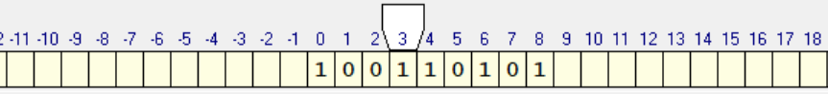

Первое состояние головы (Q1), переместит голову машины в начало числа. Встретив любой символ, кроме пробела голова переместиться направо, если встретит пробел, то сместиться налево и перейдет во второе состояние (Q2).

Второе состояние (Q2), будет заменять встреченный 0 на 1, а 1 на 0 и перемещать голову на ячейку влево, при считывании пробела, программа завершается:

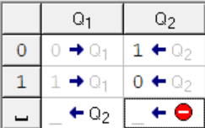

Данный алгоритм переместить голову в начало числа:

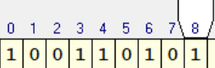

После чего будет последовательно заменять числа:

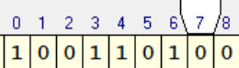

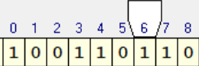

И в результате получиться из исходного числа получится 011001010:

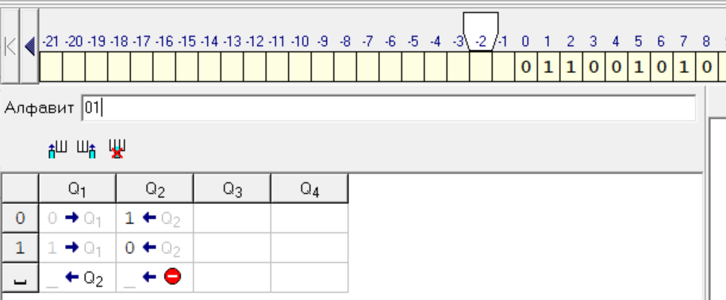

**Вывод: алгоритм сработал. Задача решена.**

***Задача № 2:*** На ввод подается случайное число. Прибавить 4. Голова машина находится в конце числа.

В данном случае алфавит машины будет состоят из цифр от 0 до 9 и пробела.

Допустим, что на ленту подали число 3597.

При прибавлении может появится дополнительный разряд, который нужно будет учесть, поэтому для корректной работы алгоритма понадобится два состояния головы Q1 и Q2, где Q2 будет состоянием, учитывающим дополнительный разряд.

Q1 ко всем числам до 6 будет просто прибавлять 4 и завершать выполнение программы, а для чисел от 6 до 9 будет прибавлять 4, записывать младшую цифру, переводить голову на ячейку влево и переключать состояние на Q2.

Q2 ко всем числам до 9 будет прибавлять 1 и завершать выполнение программы. Если будет встречена 9 будет заменять на 0, передвигать голову машины на ячейку влево, программа продолжит свое выполнение в состоянии Q2. Если же будет встречен пробел, то программа заменит его на 1 и завершит свое выполнение.

В этом случае алгоритм будет выглядеть следующим образом:   
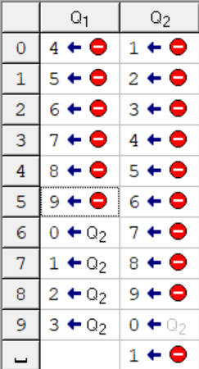

В случае числа 3597, алгоритм заменит 7 на 1 и передвинет голову на ячейку влево. После чего заменит 9 на 0 и передвинет голову на ячейку влево. Далее заменит 5 на 6, передвинет голову на ячейку влево и завершит свою работу. На выходе получится число 3601.

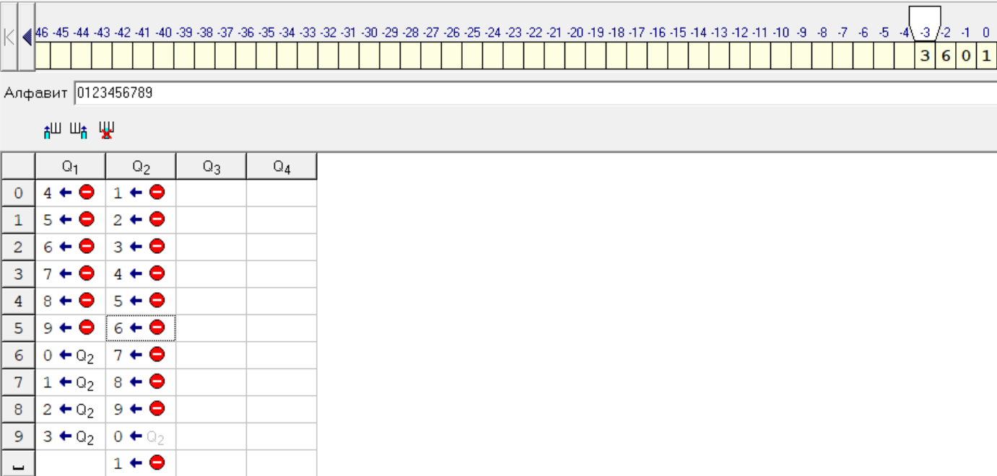

**Вывод: алгоритм сработал. Задача решена.**

***Задача № 3:*** На ввод подается случайное число. Если число четное, заменить в нем все цифры на 0, иначе на 1. Голова машины находиться в начале числа.

Алфавит будет представлять собой число от 0 до 9 и пробел.

Допустим, что на ленте записано число 1099.

Для решения данной задачи, я предлагаю использовать 3 состояния головы:

Q1 – определяющую четность или нечетность числа.

Q2 – преобразующее число, с условием того, что оно четное.

Q3 – преобразующее число, с условием того, что оно нечетное.

В состоянии Q1 голова, встречая цифры 0, 2, 4, 6, 8 – заменит текущий символ на 0, передвинет голову на ячейку влево, и переведет состояние головы в Q2. При встрече 1, 3, 5, 7, 9 – заменит символ на 1, передвинется на ячейку влево, и переключиться в состояние Q3.

В состоянии Q2 голова машины будет заменять все встреченные ей символы на 0, передвигаясь на ячейку влево, при встрече пробела выполнение программы завершается.

В состоянии Q3 голова машины будет заменять все встреченные ей символы на 1, передвигаясь на ячейку влево, при встрече пробела выполнение программы завершается.

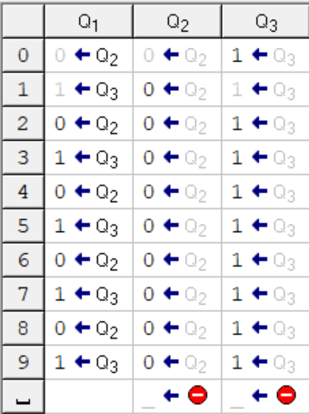

Для числа 1099, алгоритм заменит 9 на 1, передвинется на ячейку влево и переключит состояние головы на Q3. После чего поочередно заменит все числа на 1 и, встретив пробел, передвинется на ячейку влево и завершит выполнение программы. На выходе получится 1111.

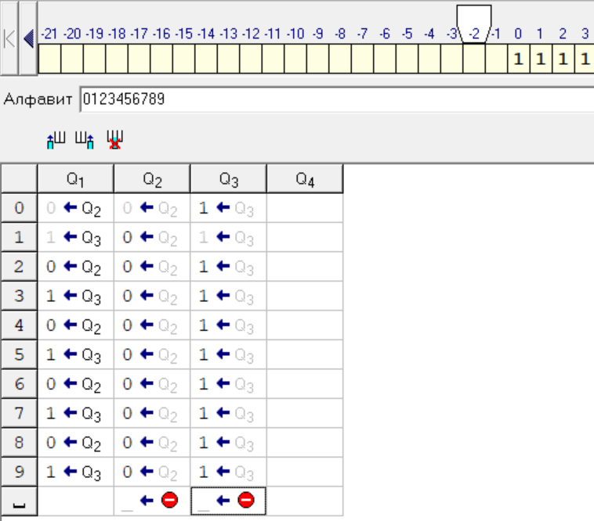

**Вывод: алгоритм сработал. Задача решена.**